

Název školy: Základní škola a Mateřská škola Kladno, Norská 2633
Autor: Mgr. Daniela Vlčková
Název materiálu:
VY_I.2_INOVACE_ Z.8.Vc.86_ledove_jeskyne_v_eisriesenswelt_v_rakousku
Datum: 15.12.2013
Ročník: osmý
Vzdělávací oblast: Člověk a příroda
Vzdělávací obor: Zeměpis
Název: Ledové jeskyně v Eisriesenwelt v Rakousku
Číslo operačního programu: CZ.1.07/1.4.00/21.3489
Název projektu: UČÍME SE S RADOSTÍ

Ledové jeskyně v Eisriesenwelt v Rakousku

Anotace:
Žáci dostanou do rukou souvislý populárně naučný text. Po přečtení textu odpovídají na otázky zadávané učitelem. Učí číst s porozuměním a následně vyhledávají argumentaci v textu.

METODICKÝ NÁVOD PRO UČITELE:
Žáci si samostatně a pozorně přečtou text.
Učitel má předem připravené otázky, na které žáci mají odpovídat ANO – NE a svou odpověď musí zdůvodnit.
Argumenty hledají v přečteném textu. Je na učiteli, zda argumenty hledají, než se rozhodnou pro odpověď, nebo si kontrolují správnost své odpovědi až po zvednutí kartičky.
Po určeném limitu (např. po půl minutě) zvedají kartičku s odpovědí. Vybraná dvojice svoji odpověď zdůvodní.
Učitel zadává otázky postupně. Žáci je pouze slyší, nemají je připravené na pracovním listu.
(Otázky je také možné připravit na lístečky a žáci otázky tahají náhodně z obálky.)
Po zadání otázky pracují žáci samostatně nebo ve dvojici.
Ve dvojici se musí dohodnout na správné odpovědi.
Pokud se nedohodnou, neodpovídají.
Na lavici mají kartičku na jedné straně s odpovědí ANO a na druhé straně s odpovědí NE.

Ledové jeskyně Eisriesenwelt v Rakousku
Největší ledové jeskyně na světě - Eisriesenwelt - se nacházejí v pohoří Tennengebirge v Rakousku nad městečkem Werfen. Tento obrovský systém labyrintů, chodeb a dómů se větví do vzdálenosti více než 40 km. Její přední část dlouhá asi 1 km je pokryta 30 000 m čtverečními ledu, dosahujícího místy tloušťky až 20 metrů. Jeskyně se nacházejí v nadmořské výšce 1400 až 2000 metrů.
Vzhledem k silnému proudění vzduchu v jeskyních je tu teplota celoročně kolem 0 stupňů Celsia. V létě je do jeskyní nasáván vzduch otvory na vrcholu pohoří, odkud proudí jeskyněmi, kde se ochladí a vane ven v nejnižším bodě. V zimě naopak stoupá relativně teplejší vzduch z jeskyně horními otvory ven. Nejchladnější částí celého systému je nejnižší část, kde se vytvořila asi kilometr dlouhá souvislá ledová vrstva. Led se v jeskyních vytvořil právě z důvodu takovýchto klimatických podmínek. Nejchladněji je zde na jaře, kdy právě dochází na povrchu k tání sněhu. Voda z něj vtéká do jeskyně, kde mrzne.
Do konce 19. století nebyly ledové jeskyně odborníkům ani veřejnosti známy. Vstupní otvor do jeskyně v nadmořské výšce 1641 metrů totiž není z údolí vidět.V roce 1879 objevil jeskyně přírodovědec Anton von Posselt Czorich ze Salzburgu a povedlo se mu dostat se asi 200 metrů hluboko. O rok později publikoval zprávu o svém objevu v horolezeckém časopise tehdejšího Alpského spolku, avšak jeho objev rychle upadl v zapomnění. V roce 1913 provedl výzkum jeskyní Alexander von Mörk. Se svou expedicí podnikl výpravu ve vlastnoručně vyrobených potápěčských oblecích k podzemnímu jezeru Turmsee za přední zaledněnou částí jeskyně. V roce 1920 byla v blízkosti postavena první jednoduchá chata Forscher Hütte a byly vybudovány jednoduché chodníky a stezky umožňující výstup až k jeskyním. Jeskyně se stávaly turisticky atraktivní. V roce 1924 byly zpřístupněny pro pěší turistiku všechny ledové části jeskyní. V roce 1925 zde byla postavena nová větší chata, která byla pojmenována po Friedrichu Oedlovi, který má velké zásluhy na pracích spojených s ledovými jeskyněmi Eisriesenwelt. Od roku 1953 bylo možné se k jeskyním dostat po dosti špatné silnici Eisriesenweltstrasse. V roce 1964 byla silnice rozšířena pro obousměrný provoz a v roce 1974 bylo vybudováno velké parkoviště.
V roce 1955 byla vybudována visutá lanovka s největším převýšením v Rakousku, která zkrátila čas výstupu k jeskyním z jednoho a půl hodiny na několik minut. V letech 1977 - 1978 byla lanovka celkově modernizována a vybavena většími kabinami pro 15 osob. Hodinová přepravní kapacita se tak zvýšila na 250 cestujících v každém směru.
V současnosti lanovka dosahuje sklonu asi 50 stupňů. Pro původní návrh na stavbu lanovky z údolí Salzachu širokou skalní úžlabinou do místa ležícího asi 100 metrů od vchodu do jeskyně nebyly finanční prostředky. Jeskyně nemá elektrického osvětlení se nepočítá ani dnes. Elektrické vedení, reflektory a především světlem způsobený růst zelených řas by narušovaly vzhled ledové výzdoby, ale je tomu tak i z romantických důvodů - návštěvníci mají stejné světelné podmínky jako původní objevitelé a nejsou tak ochuzeni o tento zážitek.
Nejznámějšími útvary jsou Posseltova věž, Hymirova jeskyně a Dóm Alexandera von Mörka. Eisriesenwelt je majetkem Národní rakouské lesnické komise. Salzburská asociace jeskynních objevů v roce 1928 získala pronájem jeskyní a vznikla společnost Eisrisenweltgesellschaft. Lesnická komise dostává podstatnou část příjmů ze vstupného.

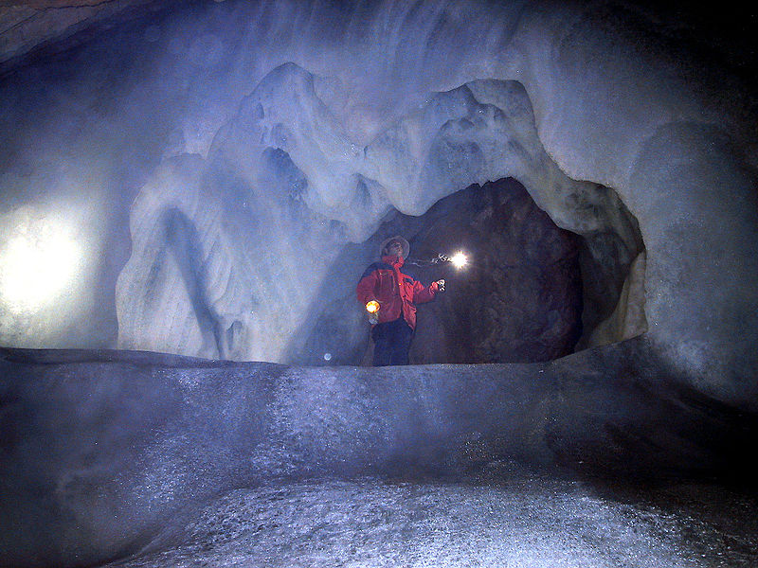
Použité zdroje:
www.quido. cz – použito a zkráceno pro potřeby výuky
WERCKMEISTER. Wikipedie [online]. [cit. 15.12.2013]. Dostupný na WWW: http://cs.wikipedia.org/wiki/Soubor:Eisriesenwelt_Werfen_Austria_02.jpg

Připravené otázky:
Otázky je vhodné dávat zpřeházeně, nepostupovat od začátku textu k jeho konci.

- Největší ledové jeskyně na světě leží nad městečkem Werfen? ANO

- Větví se obrovský systém labyrintů, chodeb a dómů v jeskyních
do vzdálenosti menší než 40 km? NE

- Bývá tloušťka ledu kolem 20 metrů? ANO

- Nacházejí se jeskyně v nadmořské výšce 1400 až 2500 metrů? NE

- Je teplota v jeskyních celoročně kolem 0 stupňů Celsia. ANO

- Vytvořil se v jeskyních led z důvodu zvláštních klimatických podmínek? ANO

- Má pozdní objevení jeskyní nějaký konkrétní důvod? ANO

- Byl přírodovědec Anton von Posselt Czorich v roce 1899 objevitel jeskyně? NE

- Měl pro svou výpravu Alexander von Mörk vlastnoručně vyrobené potápěčské obleky. ANO

- Byly v roce 1920 zpřístupněny pro pěší turistiku všechny ledové části jeskyní. NE

- Má lanovka vedoucí k jeskyním největší převýšení v Evropě ?. NE

- Je pravda, že jeskyně nemá elektrické osvětlení z konkrétního důvodu? ANO

- Jsou jeskyně majetkem Salzburské asociace jeskynních objevů? NE

